Estación Mazan, La Rioja 07 de Marzo de 2025

A la Sra. directora del Jardín Caperucita Roja,

Anexo Esc. Nº 33, Pedro Ignacio de Castro Barros

Profesora: Asnarés, Sonia Nicolasa.

S/D…………………………………………

La que suscribe Navarro, Karen Betiana, DNI 36.558.476 tengo el agrado de dirigirme a usted y por su intermedio ante quien corresponda con el motivo de informarle que en el dia de la fecha haré uso del Art. 10.4 por razones particulares, según el boletín oficial Ley 9911.

Sin otro motivo saludo a Ud. muy atte.

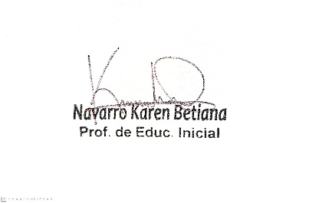

Recibido